Москва, Графский пер. д.14 | Tel: (095) 744-00-99

DWL-700AP – Внутриофисная* беспроводная точка доступа 802.11b |  | 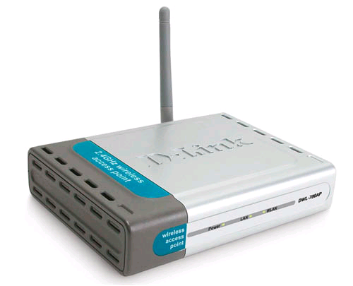
Описание  Точка доступа D-Link Air DWL-700AP дает возможность легко и экономически эффективно создать беспроводную сеть стандарта IEEE 802.11b 2,4 ГГц дома или в офисе, а также расширить существующую сеть без помощи проводов.  Беспроводный доступ  Точка доступа DWL-700AP объединяет узлы беспроводной сети (рабочие станции, принт-серверы и т.д.) через беспроводный интерфейс 2.4ГГц IEEE 802.11b. Она прослушивает весь трафик и поддерживает динамически обновляемую таблицу МАС-адресов. Порт 10/100Mбит/с Fast Ethernet создает мост между проводной и беспроводной сетью. DWL-700AP преобразует пакеты данных проводной локальной сети Ethernet в радиосигналы, которые используются в беспроводной сети и наоборот.  Встроенная функция повторителя  DWL-700AP может быть настроена для работы в любом из следующих режимов: (1) как беспроводная точка доступа, (2) беспроводный клиент или (3) повторитель. Эти функции предоставляют возможность гибкой настройки устройства или в качестве точки доступа для дома или офиса, или как повторителя, соединяющего между собой две беспроводных сети.  Безопасность сети  Безопасность является важным вопросом при передаче данных без проводов. В воздухе передаваемая информация может быть легко перехвачена, если не организовать ее защиту с помощью выбранной схемы безопасности. DWL-700AP обеспечивает необходимый уровень безопасности, используя протокол шифрования 64/128-бит WEP (Wired Equivalent Privacy).  Web-интерфейс настройки и управления  DWL-700AP может настраиваться и управляться через web-интерфейс управления. Точка доступа также имеет встроенный сервер DHCP, позволяющий автоматически назначать IP адреса беспроводным клиентам.  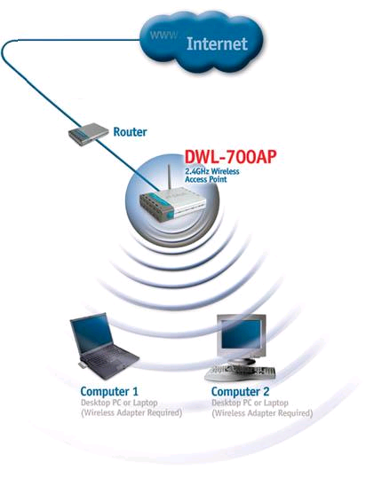 |  | Характеристики  Стандарты  - 802.11b беспроводная сеть  - IEEE 802.3 10BASE-T Ethernet  - IEEE 802.3u 100BASE-TX Fast Ethernet  Интерфейс беспроводная сеть - Ethernet  Через порт RJ-45 10/100Mбит/с Fast Ethernet  Полоса частот  - 2.4 ~ 2.4835 ГГц  Технологии модуляции  Direct Sequence Spread Spectrum (DSSS)  Скорости передачи данных  - 11 Мбит/с  - 5.5 Мбит/с  - 2 Мбит/с  - 1 Мбит/с  - Автоматическое восстановление после сбоя  Скорость и модуляция  - 11Mбит/с: CCK  - 5.5Mбит/с: CCK  - 2Mбит/с: Barker  - 1Mбит/с: Barker  Рабочие каналы  - Северная Америка (FCC): 11  - Канада (DOC): 11  - Европа (ETSI): 13  Антенны  Съемная антенна 2dBi с реверсным разъемом SMA  Чувствительность приемника  @<8% (обычная)  - 11Mбит/с: -81dBm  - 5.5Mбит/с: -84dBm  - 2Mбит/с: -87dBm  - 1Mбит/с: -91dBm  Мощность передатчика  17dBm (50mW) ± 2dB  Радиус действия  - В помещении: до 100 м *  - Вне помещения: до 300 м *  * Факторы внешней среды могут влиять на радиус действия  Режимы работы  - Точка доступа  - Беспроводный клиент  - Повторитель  Безопасность данных  Шифрование 64/128-бит WEP (Wired Equivalent Privacy)  Управление устройством  - Web-интерфейс управления через Internet Explorer v6 или более поздней; Netscape Navigator v.6 или более поздней; или другие браузеры с поддержкой Java  - DHCP сервер и клиент  Физические параметры  Питание  - 5В постоянного тока, 2.0A  - Через внешний адаптер питания переменного тока  Размеры  142 x 109 x 31 мм  Вес  200 г.  Рабочая температура  От 0° до 55° C  Температура хранения  От -20° до 75° C  Влажность  До 95% без образования конденсата  Электромагнитное излучение  - FCC Class B  - CE Class B  Комплект поставки  - DWL-700AP беспроводная точка доступа  - Компакт диск с руководством пользователя  - Руководство по быстрой установке  - Прямой кабель Cat. 5 Ethernet 1.8 м  - Адаптер питания

Информация для заказа

DWL-700АР – Внутриофисная* беспроводная точка доступа стандарта 802.11b

*Нарушение условий эксплуатации продуктов D-Link влечет потерю гарантии

